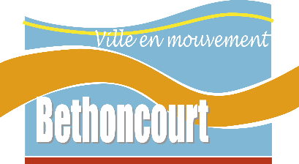

Jeu-concours « Maisons et Balcons fleuris »

La Ville de Bethoncourt, en association avec le Comité des Fêtes, organise du 1er au 31 mai 2021, la prochaine édition du concours des « Maisons et Balcons fleuris ».

Bulletin d’inscription à retourner au plus tard le 31 mai 2021.

Prénom :
Nom :
Date de naissance :
Adresse complète :

N° de téléphone :
Fixe :
Portable
Adresse mail :

Catégorie dans laquelle je souhaite concourir :
Maison ☐ Balcon ☐
Pour la catégorie « Balcon », merci de préciser :
Etage :
Vue côté gauche ☐ Vue côté droit ☐

☐ Je souhaite être membre du jury de sélection*

☐ J’ai pris connaissance et accepte le règlement du jeu**

☐ J’autorise la Ville de Bethoncourt à utiliser les photos prises pendant le concours à des fins de communication

*Un tirage au sort aura lieu à l’issue de la clôture des inscriptions pour désigner les deux habitants membres. Les personnes participantes ne peuvent être membre du jury.

**Le règlement du jeu concours est disponible en ligne sur notre site internet https://www.bethoncourt.fr/concours-maisons-balcons-fleuris/ainsi que sur les panneaux d’affichage situés à l’extérieur des locaux de la Mairie.

